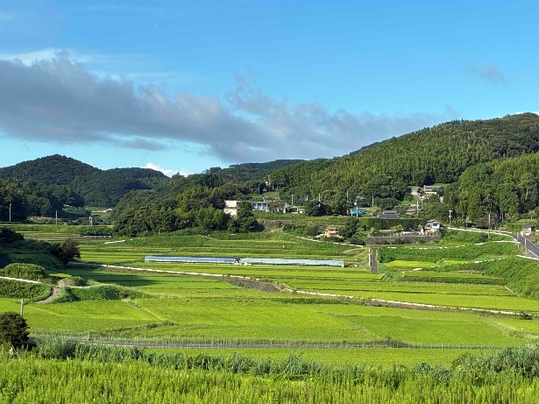

松浦市地域おこし協力隊募集要項（案）

ミッション名：田代地域むらづくり協議会サポート

　松浦市御厨町の山間部に位置する田代地域は里山・棚田の田園風景やホタルなどの水生生物を見ることができます。

この自然豊かな田代地域の課題に取り組み、将来のビジョンを描きながら共に農業をする方を求めています。

新しい風を吹き込み、私たちと一緒に田代地域を盛り上げて行きましょう。

長崎県松浦市とは

松浦市は、長崎県北部に位置する人口約2万人のまちです。

日本一の水揚げ量を誇るアジやサバ、生産量日本一のトラフグ養殖、その他タイやクロマグロの養殖など水産業が盛んで、近年は「アジフライの聖地　松浦」として広く知れ渡っています。

西九州自動車道を使えば、福岡市から車で約９０分、西九州自動車道全線開通後は、約７０分に短縮予定で、休日には、ツーリングや釣りに多くの方が訪れています。

山間では農業も盛んで、水稲を中心にアスパラガス、ブロッコリー、メロン等の野菜、ぶどうやミカン等果樹の栽培や畜産（主に繁殖牛）なども行われています。

子育てへの支援対策としては、高校生までの医療費助成や保育料無償化、給食費助成など様々な制度を準備しています。

活動内容

・松浦市の田代地域では、「持続可能な農業・農村の確立」を目指し、令和７年度から農村ＲＭＯ（農村型地域運営組織）形成推進事業を実施しています。この事業に取り組む、地域づくり協議会の活動を伴走支援していくことが、主な活動になります。

　活動概要は、次のとおりです。

（１）農村ＲＭＯ形成推進事業に関する活動

（２）特産農産物の生産強化、ブランド化及び農業の６次産業化等農業振興

に関する活動

（３）地域活性化に関する活動

（４）動画や写真、記事による広報情報発信（ＳＮＳ等）

（５）市長が必要と認める活動

　　　【活動例】

　　　　・棚田を活用したイベントの企画運営

　　　　・新たな特産農産物（ヨモギ等）の実証栽培

　　　　・特産農産物を使った加工品開発

　　　　・スマート農業機械の実証導入　　　　　　　　　など

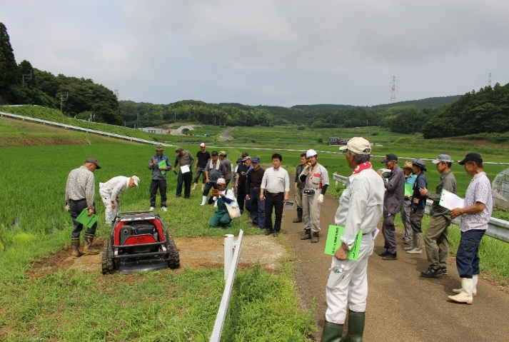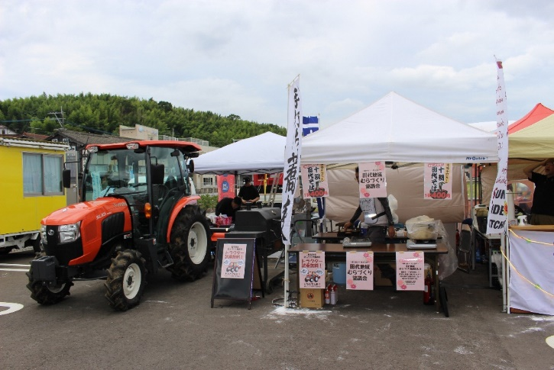

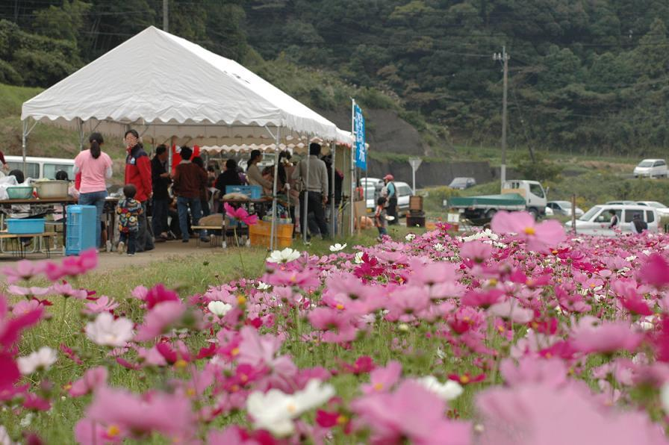

求める人物像

　・農業を核とした地域活性化の取組みに関心があり、地域住民と一体となり、活動に取り組むことができる方で、雇用期間後に、地域農業の担い手となり、活躍できる方

・心身ともに健康で、地域での活動に意欲があり、地域住民や関係組織と積

極的に交流を図るとともに、地域の活性化に取り組める方

・農村型地域運営組織の活動に賛同し、ともに活動できる方

・とにかく明るく、元気な方

募集人数

・１名

雇用形態等

・松浦市会計年度任用職員（パートタイム）

・健康保険、厚生年金、雇用保険加入

配属先

　松浦市役所農林課

活動場所

松浦市内（主に御厨町田代地域）

雇用期間

・着任日から令和８年３月３１日まで

ただし、最長３年間まで延長可能

勤務日、勤務時間、休日

・原則として、月曜日～金曜日の９時～１７時勤務（休憩１時間）

・休日は原則として、土日祝日、年末年始（12月29日～1月3日）

※ただし、農村ＲＭＯ（農村型地域運営組織）が取り組む活動により、休日及び時間外に勤務を要することがあります。その場合は、相談のうえ、振替対応とすることとします。

報酬等

・月額報酬　280,000円

・その他手当　条例の規定に基づき必要に応じて支給

費用負担

（１）自己負担

　　　　・引っ越しに関する費用

　　　　・帰省費用

　　　　・食費、光熱水費などの生活費や生活品購入費

　（２）市負担（予算の範囲内で対応）

　　　　・住居費（最大５万／月）

　　　　・業務活動車両（市所有の軽トラック）

　　　　・パソコン１台（市リース物品）

　　　　・「活動内容」の項目に付随する必要経費

応募要件

　・過疎・山村・離島・半島地域以外の都市地域（総務省HP記載の「特別交付税措置に係る地域要件確認表」を参照）に住民票があり、着任の際に松浦市に住民票を異動できる方

・地方公務員法第１６条に規定する欠格事項に該当しない方

・農業に関心があり、任期満了後は松浦市（特に田代地域）に定住する意欲

がある方

・パソコン操作ができる方

・普通自動車免許を所持し、軽トラックを運転できる方（ＭＴ限定）

応募方法

・応募用紙に必要事項を記入のうえ、添付書類【住民票の写し・運転免許証の写し（表裏両面）】を添えて、下記まで提出してください。（郵送可）

※　応募用紙は、松浦市ホームページからダウンロードしてください。

　　　　　〒859-4598　長崎県松浦市志佐町里免３６５番地

　　　　　松浦市役所　政策企画課　地域おこし協力隊募集担当あて

応募期限

・　令和７年１１月２８日（金）まで　（郵送の場合当日必着）

選考方法

・　第一次審査　書類審査

・　第二次審査　面接審査　（オンライン面談可）

着任予定月

・　令和８年１月頃（要相談）

【問合せ先】

松浦市役所　政策企画課

電話番号　0956-72-1111

ご応募お待ちしています！！